Rosetta

La sonda Rosetta lanzada por la Agencia Espacial Europea(ESA) orbitó alrededor del [cometa](https://es.wikipedia.org/wiki/Cometa) [67P/Churiumov-Guerasimenko](https://es.wikipedia.org/wiki/67P/Churiumov-Guerasimenko) en 2014 y 2015, y además envió un módulo de aterrizaje, [Philae](https://es.wikipedia.org/wiki/Rosetta_(sonda_espacial)#Philae.2C_el_m.C3.B3dulo_de_aterrizaje), a la superficie del cometa

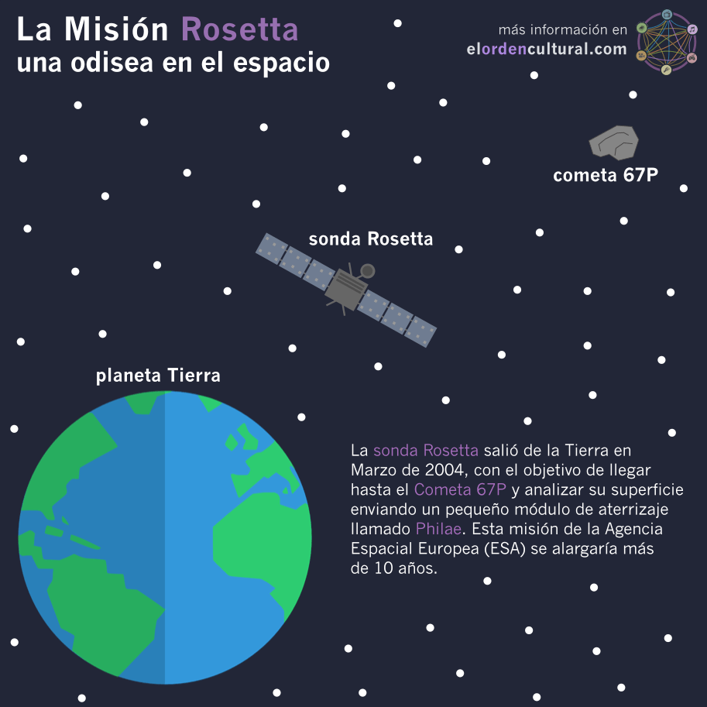

La misión se relaciona en toda su amplitud con nuestra clase y en específico hablaremos un poco sobre trayectorias y campos gravitatorios.

La impresionante misión de calcular el movimiento de un objeto que se desplazara hasta encontrar la forma de orbitar a un objeto en movimiento es impresionante.

Me impresiona como los científicos tienen que pensar y realizar los cálculos para lograr que una sonda logre orbitar un objeto que se encuentra en constante movimiento. Más el hecho que esa misma sonda logre desprender un módulo en el mismo objeto que se está moviendo y todo con los principios básicos que hemos aprendido en el mismo curso que estamos llevando.

Cada día de clases relaciono más los conceptos que hemos aprendido con los usos prácticos que existen y se usan en nuestra vida cotidiana.

Tenemos todo el potencial como raza humana de hacer cosas maravillosas si solo le dedicamos el tiempo y el esfuerzo necesario para crearlas.